Matlab求解线性规划

实验目的：
- 掌握用数学软件包求解线性规划问题
- 通过实验加深对线性规划基本问题的理解
实验要求：
1、学习MATLAB解决线性规划问题的程序设计方法。
2、对问题进行编程和解决问题。
3、按照格式规范，撰写计算机实践报告。
实验内容：

1. 在Matlab优化工具箱中，linprog函数是使用单纯形法求解线性规划问题的函数。

Matlab中线性规划的标准型为
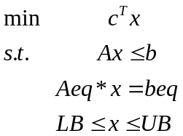
（1.1）
它的基本命令格式为：
[x,fval]=linprog(c,A,b,Aeq,beq,LB,UB,X0,OPTIONS)

2.(1)用Matlab求解线性规划问题：
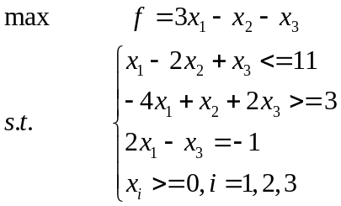
(2)三个特殊的例子
a．无穷多解
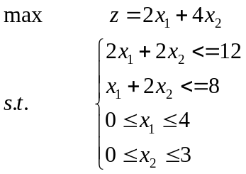
b. 无界解
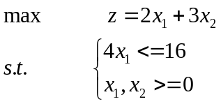
c. 无可行解
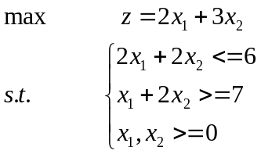

(3) 用Matlab求解下面线性规划问题：
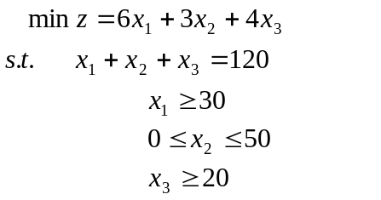

(4) 某车间有甲、乙两台机床，可用于加工A,B,C三种工件。 假定这两台车床的可用台时数分别为800和900，三种工件的数量分别为400、 600和500，且已知用三种不同车床加工单位数量不同工件所需的台时数和加工 费用如下表。问怎样分配车床的加工任务，才能既满足加工工件的要求，又使 加工费用最低.

台时 | A | B | C
甲 | 0.4 | 1.1 | 1
乙 | 0.5 | 1.2 | 1.4

费用 | A | B | C
甲 | 13 | 9 | 10
乙 | 11 | 12 | 8

